Abrégé
L'invention concerne un appareil de stockage d'aliments constitué d'une armoire de cuisine ou autre structure de même nature, un bras robotique, un ordinateur et des contenants. Le bras robotique est doté d'un moyen de déplacement et d'un moyen de préhension pour sortir, peser et ranger lesdits contenants dans le but de maintenir un inventaire automatiquement. Ledit ordinateur peut communiquer avec l'utilisateur, à travers un écran tactile ou un autre ordinateur, pour faire une liste d'épicerie avec les aliments qui commencent à manquer ou suggérer des recettes avec des aliments qui sont près d'être périmés. Ledit appareil peut aussi intégrer des outils ou des dispositifs pour permettre audit bras robotique d'accomplir des tâches de cuisine.

Fig. 1
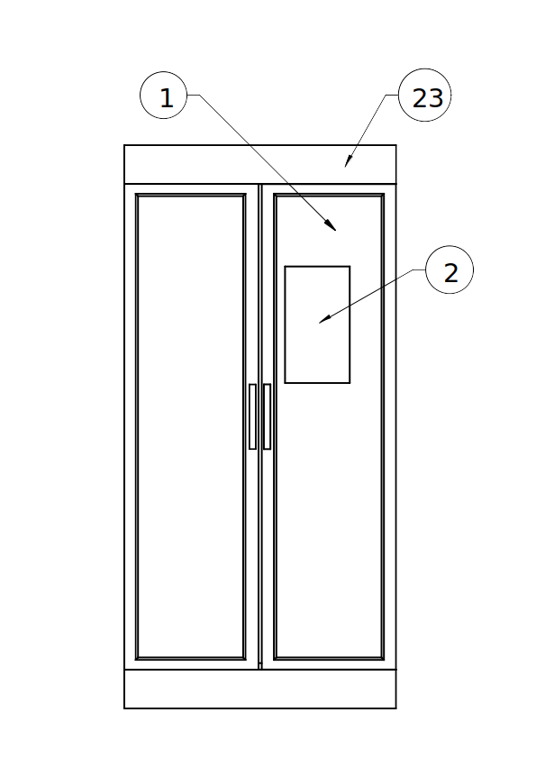
Fig. 2
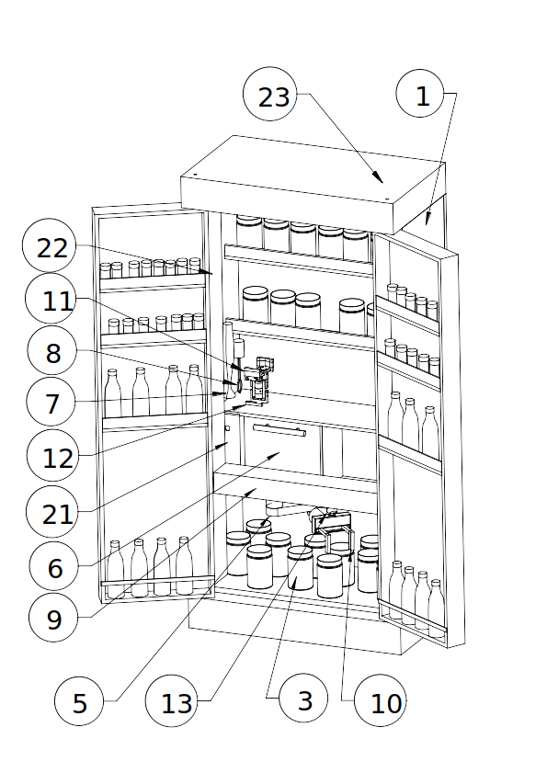
Fig. 3
